**TITULO: TALLER DE PW - SQL**

**TEMA: MANEJO DE BASES DE DATOS SQL**

**TEMA: MANEJO DE CONSULTAS INNER JOIN EN SQL**

**OBJETIVO:** El estudiante conoce y diferencia el manejo de las sentencias para consultar Tablas de datos -inner join

**Nombre estudiante ______ Curso PW_______ Fecha Entrega ____________**

CONSULTAS MULTITABLAS

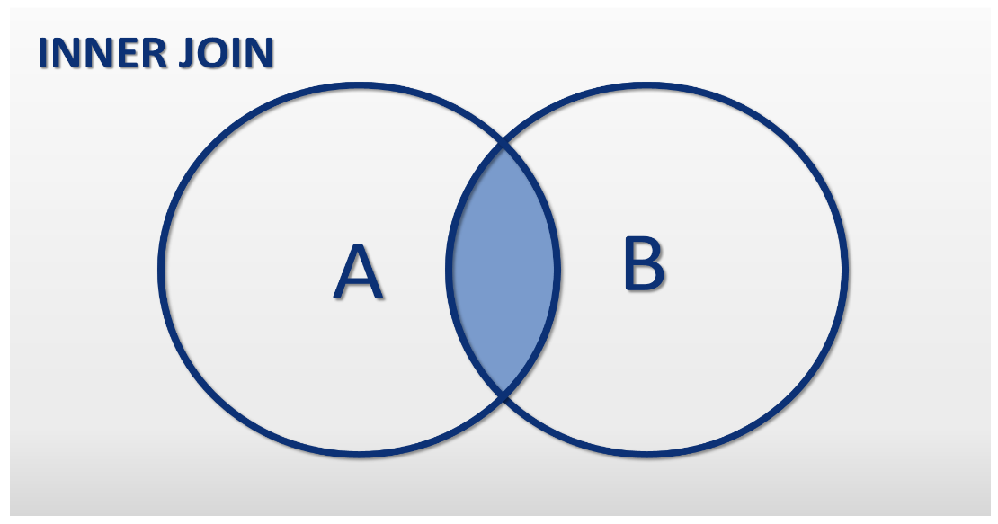

Siempre en BBDD relacionales generalmente necesitamos combinar información de distintas tablas.

Obtener datos específicos de distintas tablas, y presentar la información de una mejor manera, resulta de ayuda para la toma de decisiones.

Cuando trabajamos con bases de datos relacionales:

* Una tabla fuerte representa una entidad independiente, y una tabla débil representa una entidad que depende de otra.
* Estas relaciones (dependencias entre tablas) consisten en columnas que tienen un mismo tipo de dato.

Entonces, la cláusula JOIN nos permite asociar 2 o más tablas, en base a una columna que tengan en común.

Cláusula INNER JOIN

Lo más usual, lo primero que se suele aprender, es el uso de INNER JOIN, o generalmente abreviado como JOIN.

Esta cláusula busca coincidencias entre 2 tablas, en función a una columna que tienen en común. De tal modo que sólo la intersección se mostrará en los resultados

Para ejecutar las consultas inner join haremos de la siguiente manera:

SELECT NOMBRETABLA1.CAMPO, NOMBRETABLA2.CAMPO

FROM NOMBRE_TABLA1 INNER JOIN NOMBRE_TABLA2 ON TABLA1.CAMPO = TABLA2.CAMPO

INNER JOIN= ENLACE ENTRE DOS TABLAS RELACIONADAS

ON= CAMPO QUE SIRVE DE UNION ---- LLAVES FORANEAS

**EJEMPLO**

**Con dos tablas:**

Mostrar categorías y sus productos

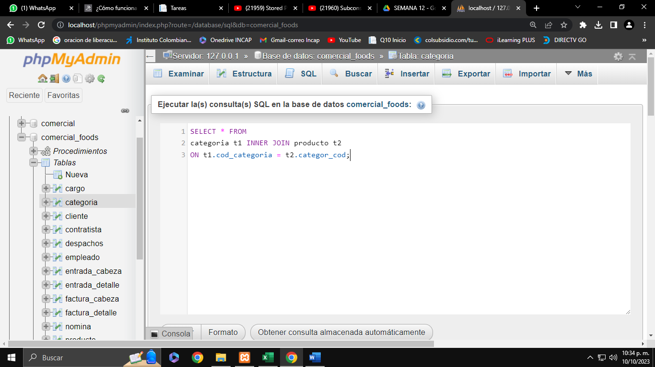

CATEGORIA

Cod_categoria(PK)

PRODUCTO

Categor_cod (FK)

**Con tres tablas:**

Mostrar proveedores con sus productos y categorías

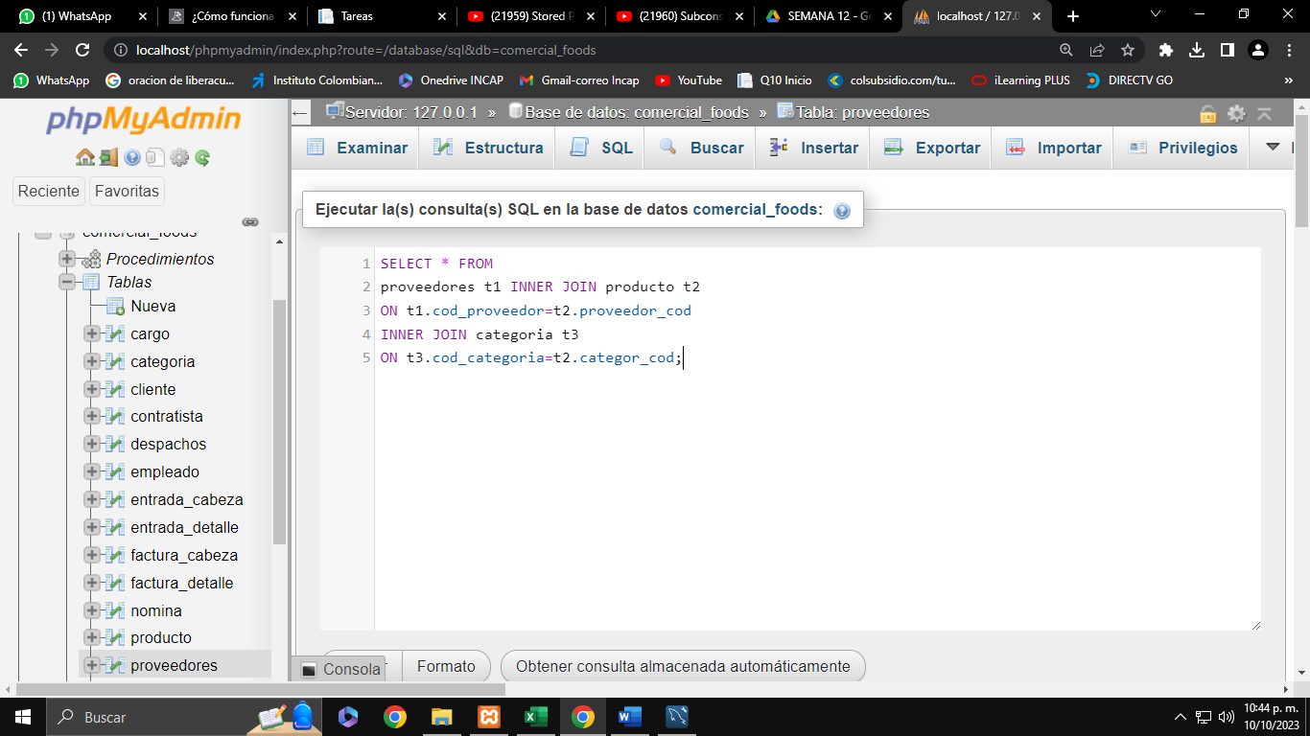

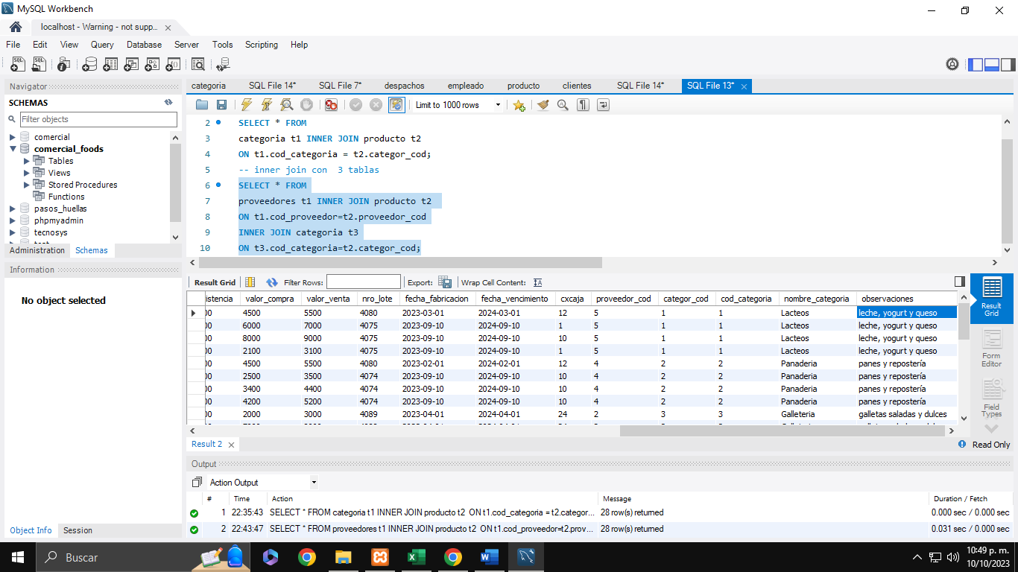

CATEGORIA

Cod_categoria(PK)

PRODUCTO

Proveedor_cod (FK)

PROVEEDOR

Cod_proveedor (PK)

**Con cuatro tablas:**

Mostrar ventas clientes, facturas y productos

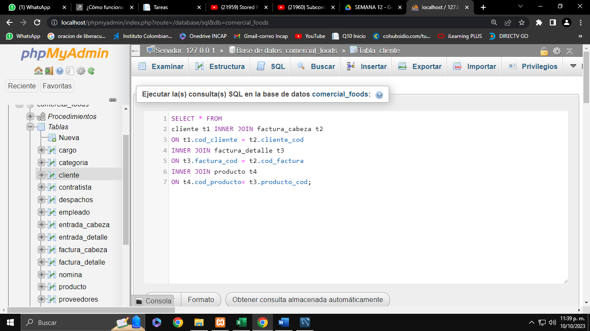

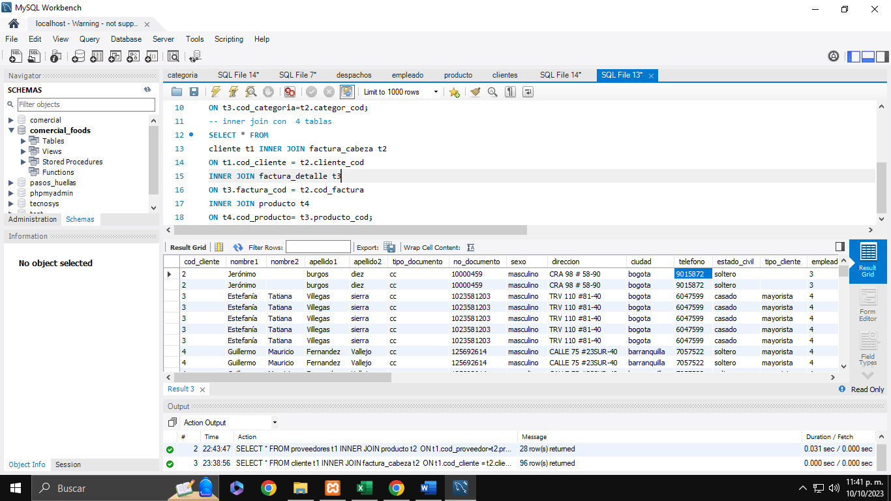

FACTURA_DETALLE

FACTURA_CABEZA

CLIENTE

PRODUCTO

Con cinco tablas:

Mostrar ventas de vendedores, clientes, facturas y productos

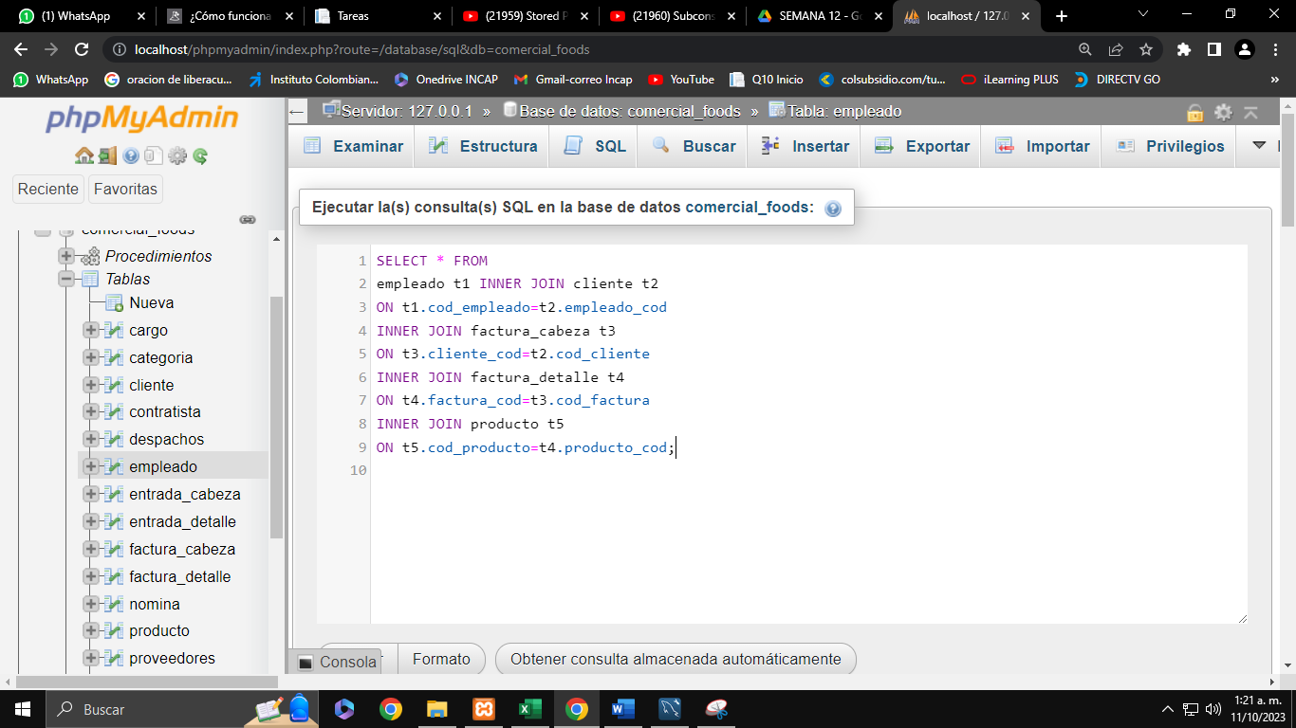

FACTURA_CABEZA

CLIENTE

VENDEDOR

FACTURA_DETALLE

PRODUCTO

Cláusula LEFT JOIN

A diferencia de un INNER JOIN, donde se busca una intersección respetada por ambas tablas, con LEFT JOIN damos prioridad a la tabla de la izquierda, y buscamos en la tabla derecha.

Si no existe ninguna coincidencia para alguna de las filas de la tabla de la izquierda, de igual forma todos los resultados de la primera tabla se muestran.

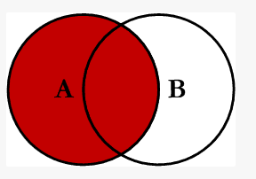

Mostrar todos los clientes los que han realizado pedidos por compras de productos y los que nunca han comprado.

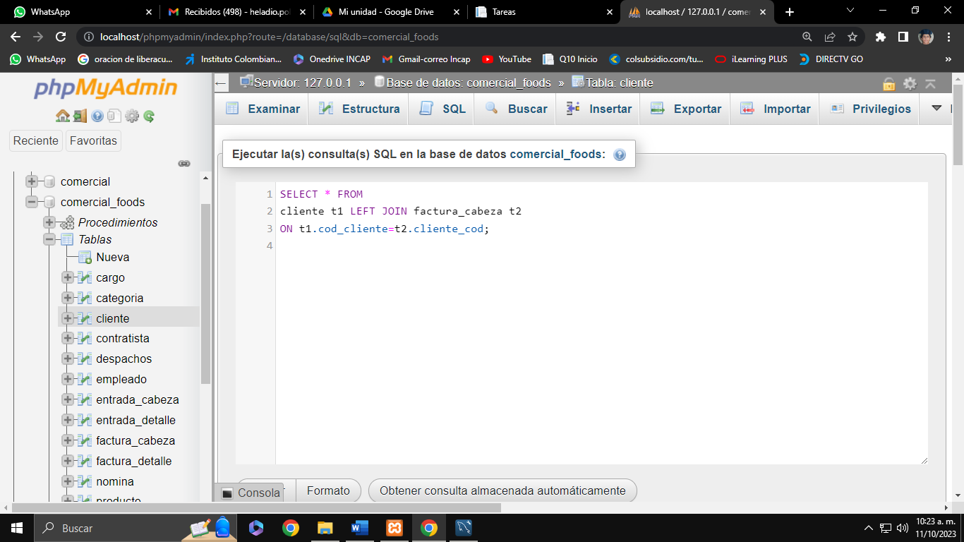

Cláusula LEFT JOIN IS NULL (TABLA B)

Mostrar solamente los clientes que no han realizado pedidos por compras de productos

Cláusula RIGHT JOIN

En el caso de RIGHT JOIN la situación es muy similar, pero aquí se da prioridad a la tabla de la derecha.

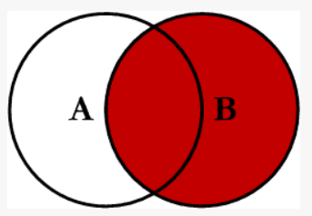

De tal modo que si usamos la siguiente consulta, estaremos mostrando todas las filas de la tabla de la derecha:

ACCION: crea tu consulta personalizada

Cláusula RIGHT JOIN IS NULL

ACCION: crea tu consulta personalizada

